令和６年度　鍋小学校学校だより　№３

びゆくっ子

*「赤と白　全力つくし　心を一つに　勝ち進め」*

*～ たくさんの感動をありがとう！ ～*

５月２６日（日）に開催した運動会では、たくさんの方にご来場いただきありがとうございました。天候にも恵まれ、子どもたちの一生懸命頑張る姿をご覧いただくことができ、とても嬉しく思いました。

本年度は、１～３年生も「表現」に挑戦しましたので、練習は大変だったと思いますが、とてもかわいらしく、笑顔で堂々と表現する姿が印象的でした。４～６年の「よさこいソーラン」や応援合戦等どの種目も見応えがあり感動しました。運動会を通して成長していることを実感したところでした。

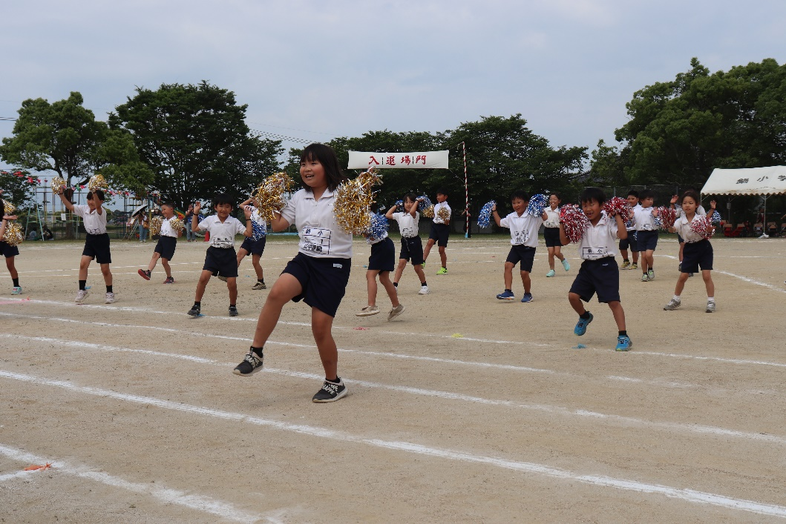運動会に向けた美化作業や前日の準備、当日の後片付け等では、ＰＴＡ役員の方々を中心に多くの保護者の皆様にご協力いただきました。美化作業では、地域の皆様にもたくさんご協力いただきました。おかげをもちまして、運動会を無事終えることができました。ありがとうございました。

１～３年表現　ツバメ

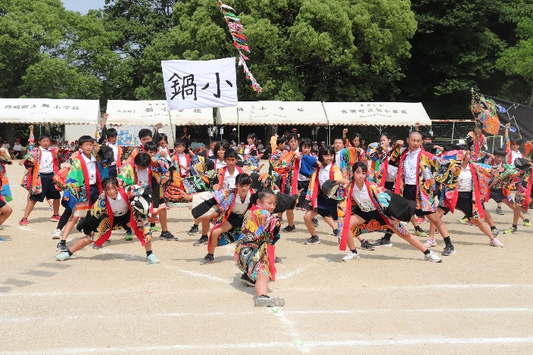

４～６年表現　よさこいソーラン

子どもたちの様子は、ホームページでも紹介しています。

右側の「QRコード」を読み込んでご覧ください。

令和６年５月２８日　文責　猿渡

校　訓

やさしく

かしこく

たくましく

マジャク釣り体験をしました～３年生～

５月８日（水）、総合的な学習の一環として、鍋松原海岸にて、３年生が「マジャク釣り体験」を行いました。今年も岱明漁協にご協力いただき、マジャク釣り名人の方のご指導の下、毛筆用筆を使った伝統的漁法で体験をさせていただきました。

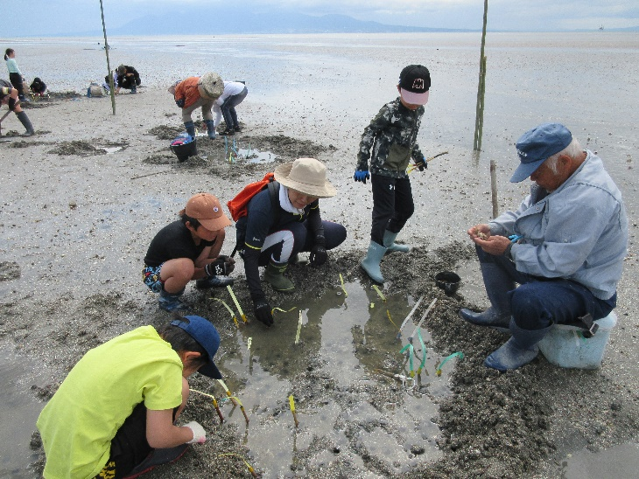天気に恵まれ、周りの景色も楽しみながら楽しいひとときを過ごすことができました。ご協力いただいた皆様、ありがとうございました。

**学校運営協議会委員の皆様を紹介します**

　本年度、学校運営、その運営に必要な支援に関する協議などを行う「学校運営協議会」委員の皆様をご紹介します。１年間よろしくお願いいたします。

|  |
| --- |
| 会長　橋本　 直　 様（元鍋小 学校評議委員）  委員　前田　敦子　様（鍋小地域学校協働活動推進員）  委員　松岡　亮太　様（鍋小ＰＴＡ会長）  委員　中島　愛希　様（鍋小ＰＴＡ生活委員長）  委員　池端　 誠 　様（鍋小校区区長会会長）  委員　 西　 秀隆　様（鍋支館事務局）  委員　粟野　信子　様（鍋保育園園長）  委員　猿渡　博実　　　（鍋小校長）  委員　櫻井　佳代　　　（鍋小教頭） |

学校運営協議会の協議内容等につきましては、学校ホームページに公開し、保護者の皆様方と共有させていただきます。よろしくお願いいたします。